流水号

2016 学年度第一学期八年级物理期末考试试卷

考试时间：90 分钟 试卷满分：100 分

2017. 1
合计 100 分
题号
应得分 实得分
一
20
二
30
三
10
四
20
五
20

一、选择题（每题 2 分，共 20 分）
线

1. 下列措施中能改变橡皮质量的是 （ ）
学号
A．用力压扁橡皮 B．把橡皮从地球带到太空
题
C．橡皮放到冰箱中冷冻 D．橡皮用掉一个角
答
2. 能分辨出琴声和笛声，主要是依据声音的 （ ）
得
A．音调 B．音色 C．响度 D．频率
封
不
3. 蓝光二极管的发明使制成白光 LED 灯成为现实。要制成白光 LED 灯，除蓝光二极管外， 还需的两种色光二极管的颜色是 （ ）
姓名
线
内
A．红和黄 B．黄和紫 C．黄和绿 D．绿和红
4. 一束光射到平面镜上，已知入射光线与法线的夹角为 30°，则反射角为 （ ）
封
A．0° B．30° C．60° D．90°
密
5. 李白在《望天门山》一诗中写道：“两岸青山相对出，孤帆一片日边来。”作者在这两句 诗中先后选择的参照物是 （ ）
学校班级
密
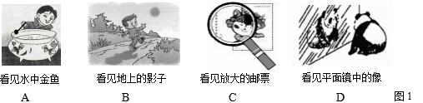
A. 行船和江岸 B. 江岸和行船 C.都是行船 D.都是江岸 6. 在图 1 所示的四个光学现象中，属于光的反射的是 （ ）
图 1 第 1 页,共 8 页
7. 用弹簧测力计测物体的重力，物体静止时受到的一对平衡力是 （ ） A．物体受到的重力和物体对弹簧测力计的拉力
B．物体受到的重力和弹簧测力计对物体的拉力
C．物体受到的重力和弹簧测力计受到的重力
D．物体对弹簧测力计的拉力和弹簧测力计对物体的拉力
8. 一个物体受到同一直线上两个力 F1 和 F2 的作用，它们的合力为 F，则
A．F 可能为零 B．F 总大于 F1 和 F2 的任意一个
C．如果 F1＜F2，那么 F＝F2－F1 D．如果F1≠F2，那么F 的方向可能与F1或F2都不相同
9. 手握啤酒瓶不掉下来的原因是
A．手对瓶的摩擦力大于瓶的重力 B．手对瓶的压力大于瓶的重力 C．手对瓶的摩擦力等于瓶的重力 D．手对瓶的压力小于瓶的重力
10. 某同学将物体放在凸透镜前不同位置，依次得到倒立放大和倒立缩小的像，测得像距分 别为 26 厘米、16 厘米，该凸透镜的焦距为 f，则
A．6 厘米<f<10 厘米 B．8 厘米<f<13 厘米
C．13 厘米<f<16 厘米 D．16 厘米<f<26 厘米

二、填空题（共 30 分）

11. 将合适的单位填入下列空格中：
①上海中考体育项目“双手头上前掷实心球”，男生满分要求达到的距离为 97 （1） ；
② 一位中学生所受重力大约为 600 （2） ； ③ 一台电冰箱的体积约为 200 （3）。 12. 跳广场舞已经成为人们健身的一项运动，优美的舞曲声是由于扬声器纸盆的 （4） 产
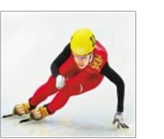
生的，且通过 （5） 传入人耳。为了不影响周围居民的生活和休息，跳舞时将音箱 的 （6） 调小，这是在声源处减弱噪声。
13. 小佳骑自行车上学，骑行中为了减小车速，要用力按刹车把手，这
是通过 （7） 的方法增大摩擦。如图 2 所示是速滑比赛中的场景， 在滑行的过程中，冰刀与冰面之间的摩擦是 （8） 摩擦（选填“滑

动”或“滚动”）；运动员到终点后由于 （9） 不会立即停下。 图 2

第 2 页,共 8 页

14. 如图 3 所示，10 月 19 日“神舟十一号载人飞船与天宫二号空间实验室成功交会对接”， 它们的在轨运行速度达 28800 千米/小时，合 （10） 米/秒，读作 （11） ， 它表示的意思是：以这样的速度运行 1 秒，通过的路程为 （12） 。

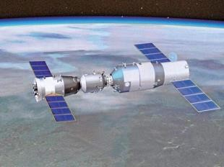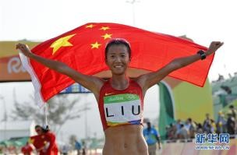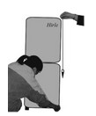
图 3 图 4 图 5 图 6

15. 在 2016 年里约奥运会田径女子 20 公里竞走比赛中，中国选手刘虹以 1 小时 28 分 35 秒 的成绩夺冠。相对于竞走的刘虹，在终点线的裁判员是 （13） 的（选填“运动”或 “静止”）。如图 4 所示，刘虹夺冠后高举国旗庆祝，红旗迎风飞扬，这说明力既可以 改变物体的 （14） ，又可以改变物体的 （15） 。
16. 如图 5 所示，小佳手持的是一个 （16） 透镜（选填“凸”或“凹”），这种透 镜对光线有 （17） 作用。用这种透镜制作的眼镜可以用于矫正 （18） 眼（选填 “近视”或“远视”）。
17. 图 6 中所示的是人们正在利用 （19） 来调整冰箱的 （20） 。
18. 一辆小车重为 100 牛，放在水平面上，小佳用 5 牛的水平力向左推小车，小车未动，这
时小车受到的摩擦力方向 （21） 。当小佳用的水平推力增大到 10 牛时，小车恰
20. 在探究光的折射规律的实验中，某小组同学让一束激光从水斜射入空气中，实验现象如 图 8（A）所示。逐渐增大入射角，观察到的实验现象如图 8（B）、（C）、（D）和（E） 所示。请根据实验现象，归纳得出初步结论。

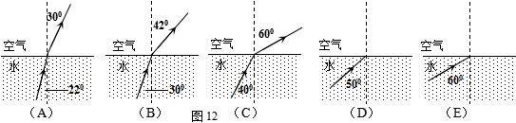
图 8

①分析比较图 8（A）（B）和（C）折射角和入射角大小关系以及相关条件，可以得 出初步结论： （27） ；
密
封
线
内
②为了进一步探究折射光线产生和消失的条件，该小组同学必须对入射角在 （28） 范围内的情况进行实验探究。
不
得
答
21. 两人相距较远说话时，听不到对方的声音，但同样的情况下，用自制的土电话就可以听 到对方的说话声；耳朵贴在铁轨上能听到远处火车开来的声音，站起来就听不到了。对
题

好做匀速直线运动，小车受到的摩擦力为 （22） 牛，这时小车受到的支持力为
（23） 牛。
此，请你提出一个要研究的问题：
_(29) 。

19. 甲、乙两车同时分别从 P、Q 两点相向而行做匀速 直线运动，它们的 s-t 图像如图 7 所示。甲车在 6 秒 内通过的路程为 （24） 米，乙车通过 7 米 所用的时间为 （25） 秒。若 PQ 相距 6 米， 甲、乙相遇用时为 （26） 秒。
S /米

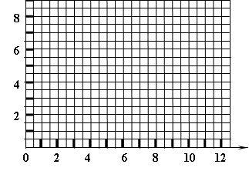
图 7
甲车

乙车

t /秒

第 3 页,共 8 页 第 4 页,共 8 页

三、作图题（共 10 分）

22. 在图 9 中，重为 5 牛的物体静止在斜面上。用力的图示法画出物体受到的重力。
23. 在图 10 中画出物体 AB 在平面镜 MN 中的像。
24. 在图 11 中，根据给出的反射光线 OB 画出入射光线 AO，并标出入射角及其度数。
M
线
27. 质量为 1.2 吨的小轿车在平直的公路上匀速行驶，若它运动时所受阻力是车重的 0.1 倍， 求：
①该车所受的重力 G。
②该车所受水平方向的阻力 f。
③该车发动机的牵引力 F。

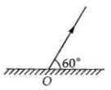
B
A
B

N
学号
题
图 9 图 10 图 11

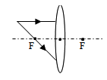
25. 根据凸透镜和凹透镜的性质，完成图 12、图 13 的光路图。
姓名
封
不
得
答

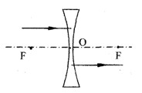
图 12 图 13
封
线
内

28. 有 784 牛的空投物质从飞机上投下，该空投物质受到空气的阻力为 60 牛，求：
①该空投物质的质量；

②该空投物质所受合力大小及方向。

四、计算题（共 20 分）
学校班级
密

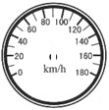
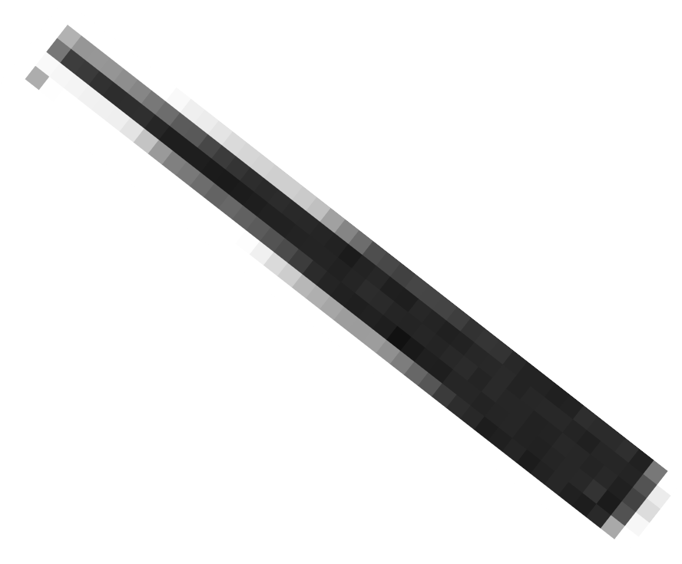
26. 随着我国造桥技术的发展，长江上建起了多座大桥。某长江大桥全 长 7000 米。若大桥位于江面上的正桥长 1500 米，轿车匀速通过用
密
时 2 分钟，求：
①轿车通过正桥的速度。
②若轿车的行驶速度如图 14 所示，求通过整座长江大桥的时间。

图 14

第 5 页,共 8 页 第 6 页,共 8 页

五、实验题（每格 1 分，共 20 分）

29. 图 15 中，刻度尺使用方法正确的是 （1） 。用图 16 所示刻度尺测量物体的长度，这
把尺的最小分度是 （2） 毫米，所测物体的长度是 （3） ；图 17 所示的弹簧测 力计所测物体的重力为 （4） 牛。
看见烛焰的像。

33. 在“验证凸透镜成像规律”的实验中，实验前应先调节光源、凸透镜和光屏的中心大致 在 （13） ，以保证烛焰的像能成在 （14） 。在图 21（a）中，凸透镜 A 的焦距为 20 厘米，物距为 （15） 厘米，光屏上呈现清晰的烛焰像，该实验现象可以说明 （16） 的成像特点（选填“照相机”、“投影仪”或“放大镜”）。若用凸透镜 B 替换凸透镜 A 继续实验，移动光屏直至呈现清晰的像，如图 21（b）所示，则透镜 B 的焦距 （17） 透

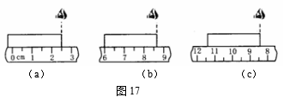
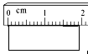

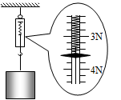
镜 A 的焦距（选填“大于”或“小于”）。
（a）
（b）
图 15
（c）
图 16
图 17

A B
密

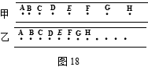
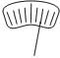
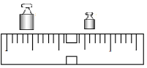
0 10 20 30 40 50 60 70 80 90 cm 0 10 20 30 40 50 60 70 80 90 cm
50 克
10 克
0
1
2
3
4
5
图 18
图 19
图 20
封
线
（a） 图 21 （b）
内

30. 如图 18 所示，某同学用打点计时器打了两条纸带分析物体运动情况。已知打点计时器 每打两个点之间所用时间为 0.02 秒，观察纸带上打点分布情况，可以看出：甲纸带 A 至 F 点之间的时间间隔是 （5） 秒；分析两条纸带 A 至 H 两点之间的运动时间和距离 可知， （6） 纸带运动快。（选填“甲”或“乙”）
31. 天平使用前，要调节平衡，若发现指针在分度盘上的位置如图 19 所示，此时应将平衡 螺母向 （7） 调。小佳用已调节好的天平测量铝块的质量，当加减砝码不能使横梁达 到平衡时，他应该 （8） ，使天平平衡，这时眼睛应观察 （9） ；当天平平衡后， 砝码大小及游码位置如图 20 所示，则该铝块的质量是 （10） 千克。
32. 在“探究平面镜成像的特点”实验中，其中作为平面镜的是 （11） 。在此平面镜后 面挡一张黑纸，在放置点燃蜡烛的一侧透过平面镜 （12） （选填“能” 或“不能”）
34. 小慧在观察提琴、吉他、二胡等弦乐器的弦振动时，猜测：即使在弦张紧程度相同的条 件下发声的音调高低还可能与弦的横截面积、长短及弦的材料有关。于是她想通过实验 来探究一下自己的猜想是否正确。下表是她在实验时控制的琴弦条件。

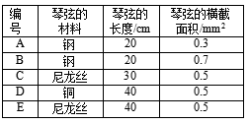
①如果小慧想探究弦发声的音调与弦的材料的关系，你认为她应该选用表中编号为
不
得
答
题

（18） 的琴弦(只填字母代号)。

②如果选用 A、B 编号的两种琴弦做实验探究，则她想控制琴弦的 （19） 相 同，探究 （20） 的关系。

第 7 页,共 8 页 第 8 页,共 8 页

